**Proyecto Final WaterPlant**

**Cristian David Escobar Castillo**

**Facultad de Ingeniería Universidad de Caldas**

**Ingeniería de Sistemas y Computación**

**Arquitectura de Computadores**

**Manizales Caldas**

**2022**

**Proyecto Final WaterPlant**

**Interfaz Gráfica:**

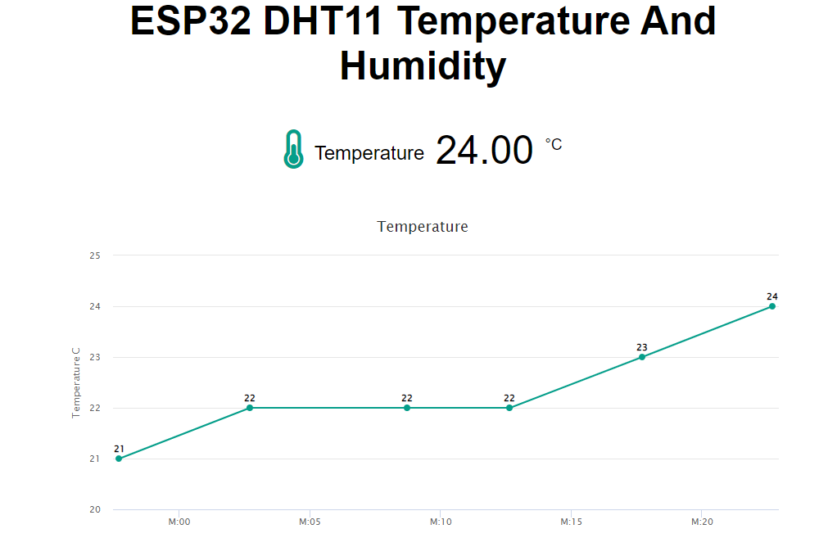

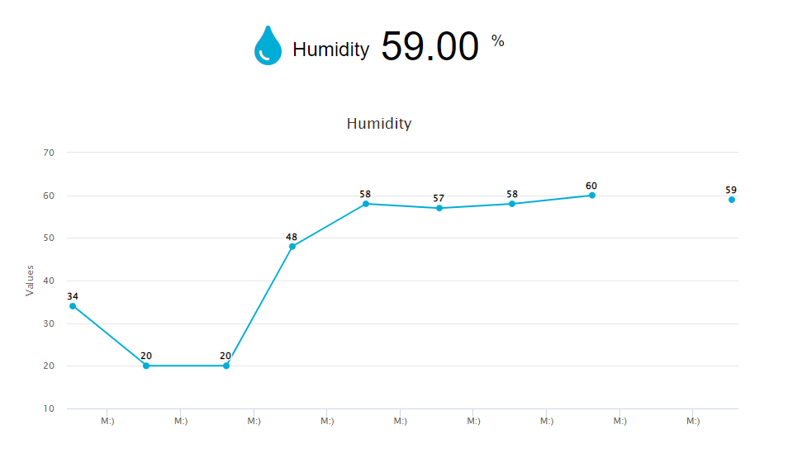

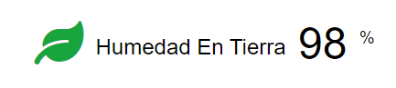

El servidor nos muestra la información sobre la temperatura y humedad ambiente (DHT11), y humedad en tierra (Capcitive soil V1.2, Pese a que busque varias fuentes de como programarlo el sensor nunca me dio información totalmente confiable aun así hago uso de él). Además, las graficas de temperatura y humedad, el servidor actualiza la información cada 5 seg.

Si la temperatura supera los 25° y la humedad esta por debajo del 30% se mostrará el siguiente mensaje.

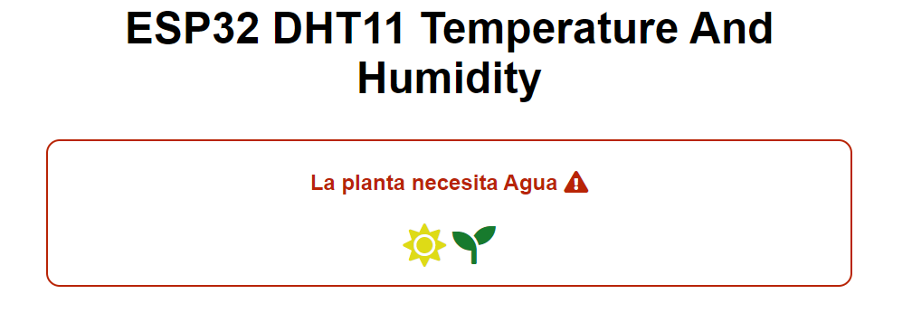

Si la temperatura es inferior de 20° y la humedad está por encima del 50% se mostrará el siguiente mensaje.

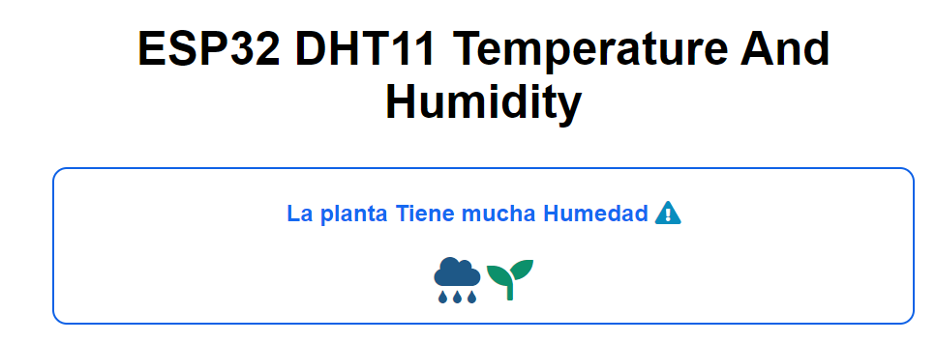

**Imágenes del Montaje:**

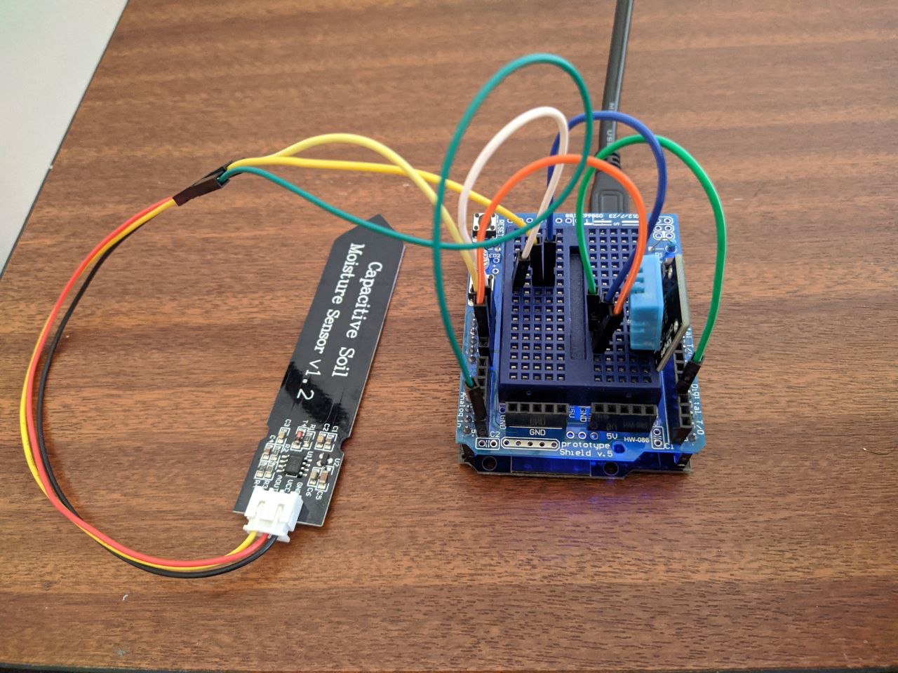

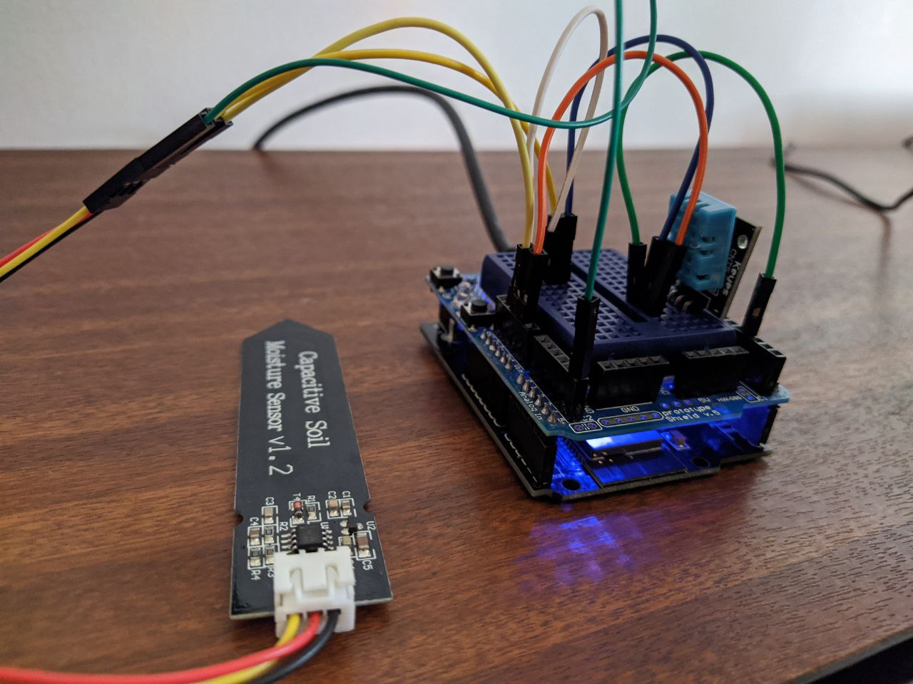

**Esquema:**

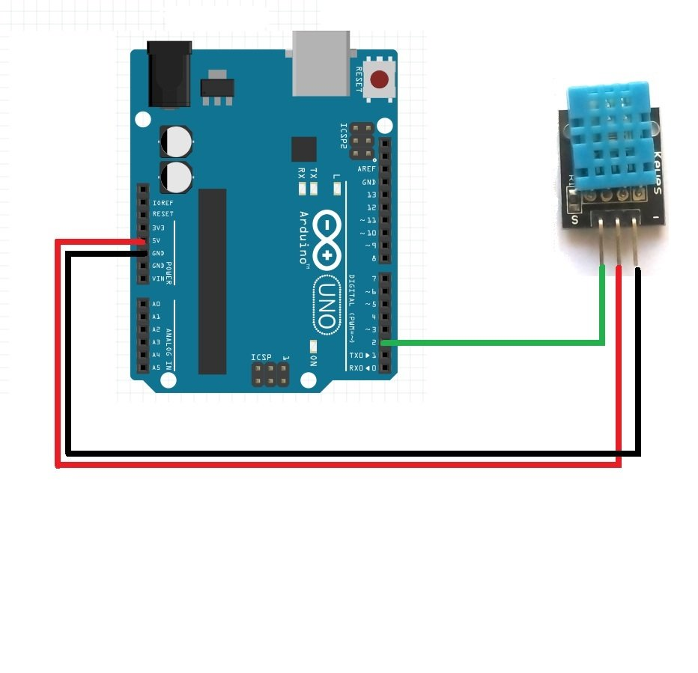

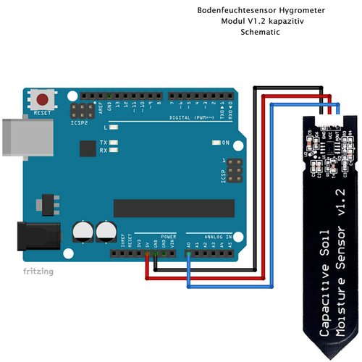

**Nota:** Para los ejemplos del video se cambiaron los valores de temperatura y humedad para lanzar las alertas.